HOẠT ĐỘNG TRẢI NGHIỆM “GÓI BÁNH CHƯNG XANH”
Dưới nắng sớm dịu dàng của buổi sáng ngày 05/02/2026, Trường Mầm non Nậm Tin rộn ràng hơn thường lệ khi tổ chức cho các bé hoạt động trải nghiệm “Gói bánh chưng xanh” – một hoạt động mang đậm bản sắc văn hóa dân tộc, gắn liền với truyền thống Tết cổ truyền của dân tộc Việt Nam. Ngay từ sáng sớm, sân trường đã ngập tràn không khí vui tươi, ấm áp với tiếng cười nói hồn nhiên của trẻ thơ, hòa cùng màu xanh của lá dong, sắc trắng của gạo nếp, màu vàng của đỗ xanh và hồng tươi của thịt lợn – tất cả tạo nên một bức tranh ngày xuân giản dị mà vô cùng ý nghĩa.
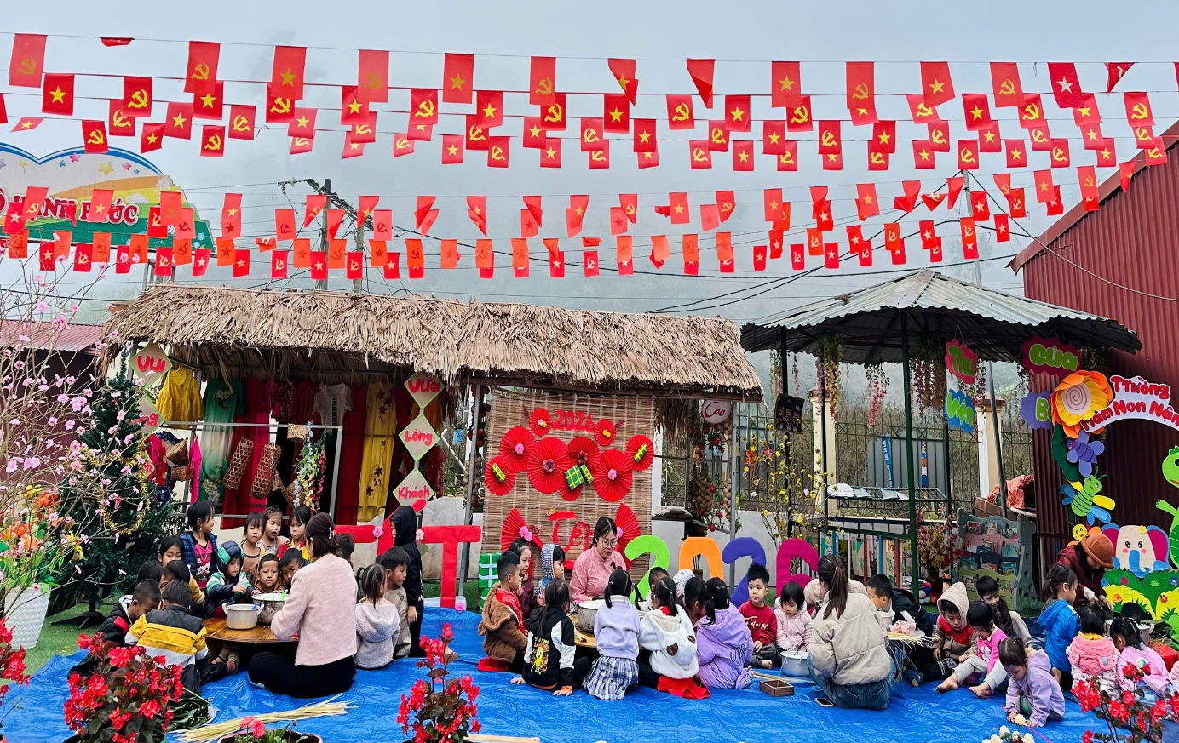
(Hình ảnh cô trò tập trung gói bánh)
Trong hoạt động trải nghiệm, các bé được các cô giáo giới thiệu về nguồn gốc, ý nghĩa của bánh chưng – loại bánh truyền thống tượng trưng cho đất trời, thể hiện lòng biết ơn của con cháu đối với ông bà, tổ tiên. Bằng ngôn ngữ gần gũi, dễ hiểu, các cô đã giúp trẻ bước đầu làm quen với những giá trị văn hóa tốt đẹp của dân tộc, nuôi dưỡng trong các con tình yêu quê hương, đất nước ngay từ những năm tháng đầu đời. Không chỉ được lắng nghe, các bé còn được tận tay tham gia vào từng công đoạn: rửa lá dong, lau khuôn, đong gạo, cho đỗ, xếp thịt và gói bánh dưới sự hướng dẫn tận tình của các cô giáo.
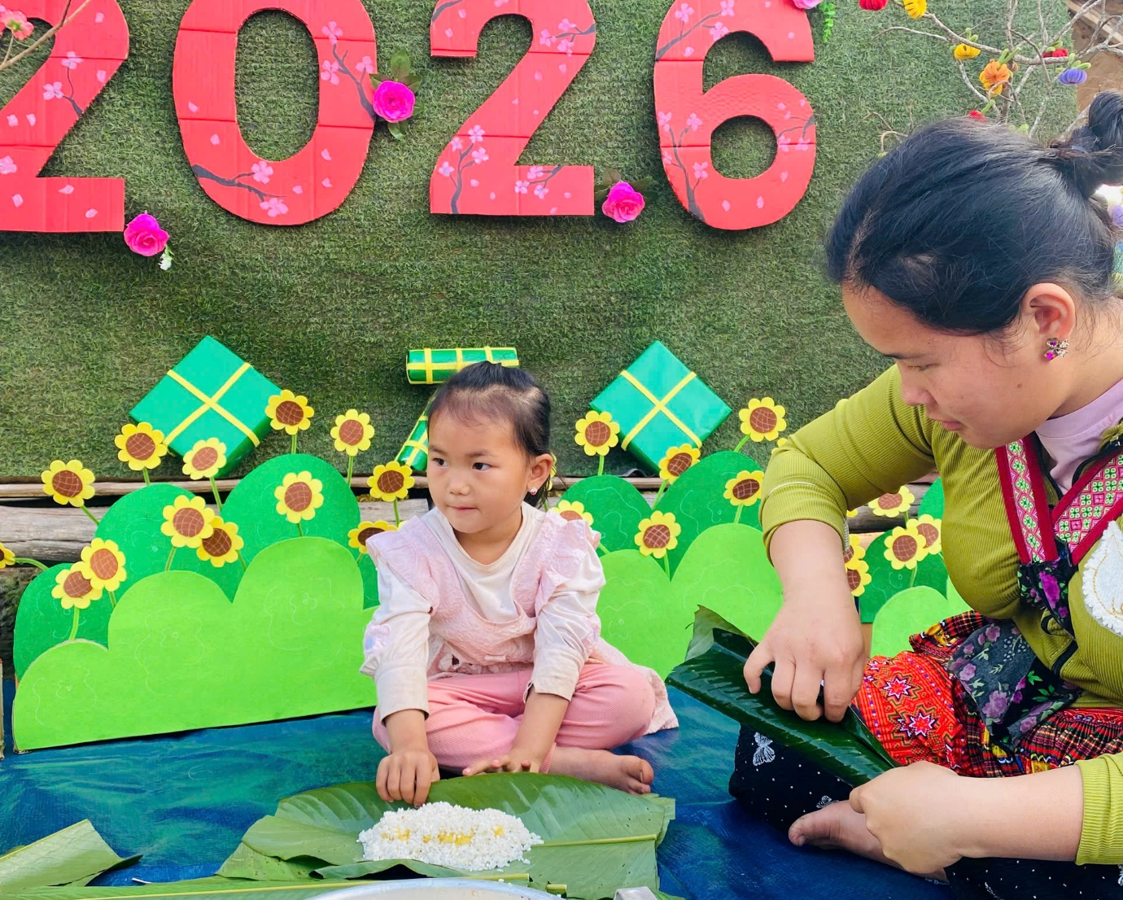
(Hình ảnh bé vụng về gói bánh và lắng nghe cô hướng dẫn)
Những đôi tay bé xinh còn vụng về nhưng ánh mắt lại lấp lánh niềm vui, sự háo hức khi lần đầu được “làm người lớn”, được tự mình tạo nên chiếc bánh chưng mang hương vị Tết. Có bé chăm chú lắng nghe, có bé hào hứng khoe thành quả của mình, cũng có bé còn bỡ ngỡ nhưng luôn nhận được sự động viên, khích lệ kịp thời từ các cô. Chính trong những khoảnh khắc giản dị ấy, trẻ được rèn luyện kỹ năng sống, phát triển tính kiên nhẫn, sự khéo léo, tinh thần hợp tác, đồng thời học cách trân trọng giá trị lao động và những món ăn truyền thống của gia đình, dân tộc.
Hoạt động gói bánh chưng xanh không chỉ là một trải nghiệm vui chơi mà còn là một bài học giáo dục toàn diện, kết hợp hài hòa giữa học và chơi, giữa trải nghiệm thực tế và giáo dục truyền thống. Qua đó, nhà trường mong muốn mang đến cho trẻ một tuổi thơ trọn vẹn, giàu cảm xúc; để mỗi kỷ niệm dưới mái trường mầm non Nậm Tin sẽ trở thành hành trang yêu thương theo các con suốt chặng đường khôn lớn sau này.
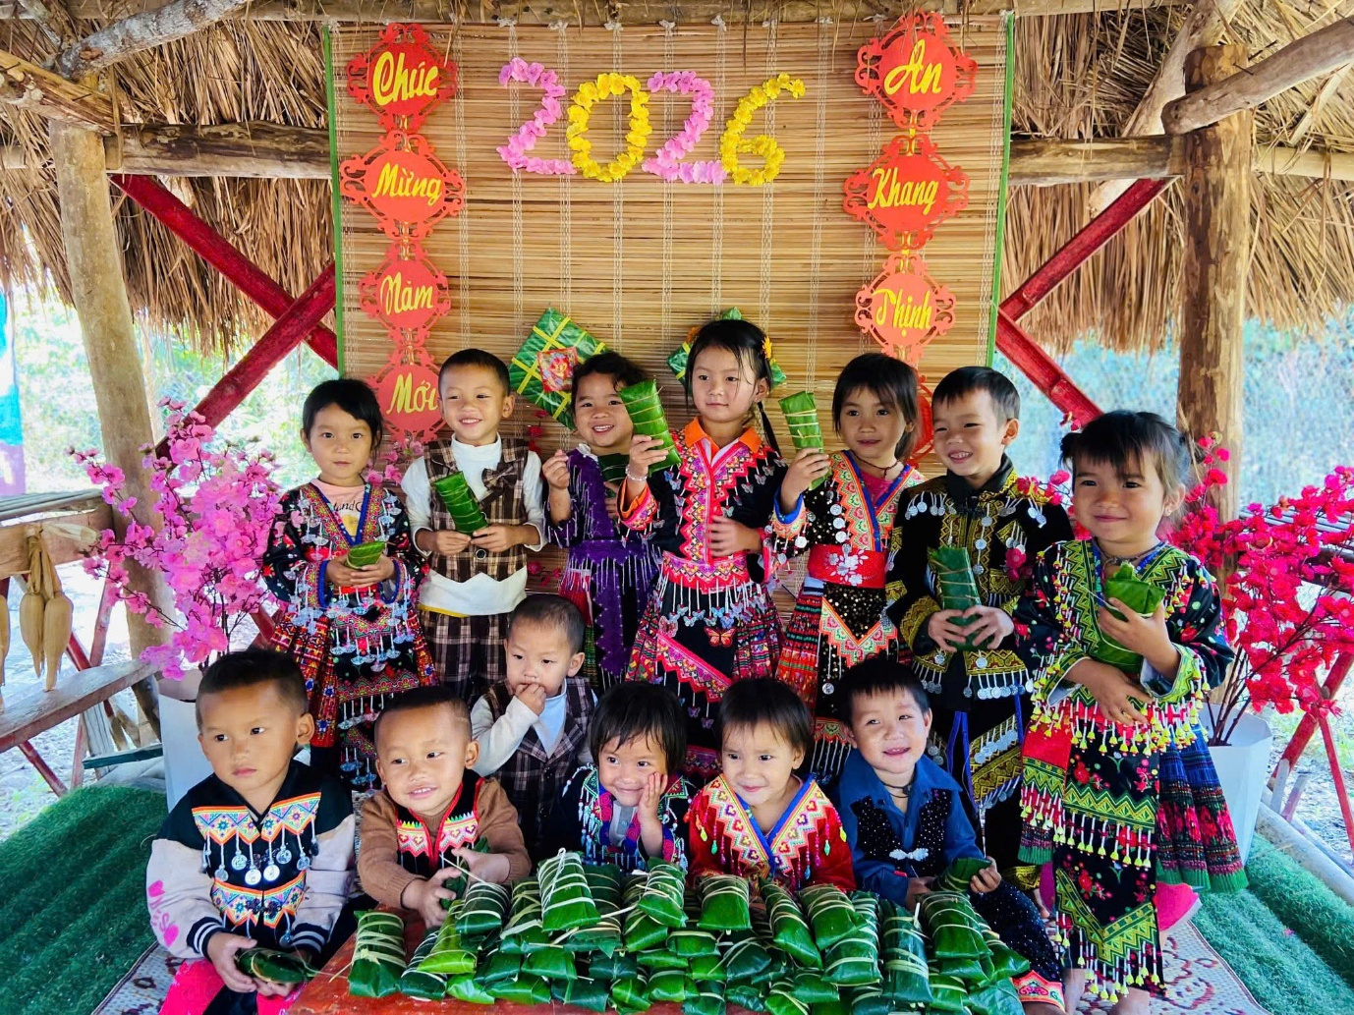
(Hình ảnh các bé với những chiếc bánh chưng xanh mà mình vừa gói)
Buổi trải nghiệm khép lại trong niềm hân hoan, phấn khởi của cô và trò. Những chiếc bánh chưng xanh được gói bằng cả sự cố gắng, yêu thương và niềm tự hào nhỏ bé của các con chính là minh chứng cho sự thành công của hoạt động. Tin rằng, từ những trải nghiệm ý nghĩa như thế này, các bé sẽ thêm yêu truyền thống dân tộc, biết trân trọng những giá trị tốt đẹp của cuộc sống và lưu giữ trong tim mình một mùa xuân thật đẹp dưới mái trường Mầm non Nậm Tin thân yêu.

